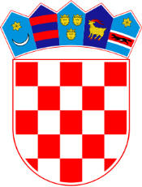

REPUBLIKA HRVATSKA

Općinski sud u Rijeci

Ured predsjednika

KOMISIJA ZA PROVEDBU

JAVNOG NATJEČAJA

Posl.br.: 7 Su-230/2021

U Rijeci, 27. srpnja 2021.

POPIS KANDIDATA PRIJAVLJENIH NA JAVNI NATJEČAJ

KOJI ISPUNJAVAJU FORMALNE UVJETE

Na javni natječaj objavljen dana 08. srpnja 2021. godine na stranicama Ministarstva pravosuđa i uprave Republike Hrvatske, pri Hrvatskom zavodu za zapošljavanje, web stranicama te oglasnoj ploči Općinskog suda u Rijeci za popunu tri (3) radna mjesta sudski savjetnici na određeno vrijeme, u Općinskom sudu u Rijeci, prijavili su se sljedeći kandidati koji ispunjavaju formalne uvjete i čije su prijave zajedno sa dokumentacijom potpune:

1. D.L., 1988., Rijeka

2. I.S., 1992., Kostrena

3. L.V.M.,1989., Rijeka

4. M.B.K., 1982., Crikvenica

5. M.K., 1994., Poreč

6. M.T., 1990., Rijeka

7. S.P., 1978., Rijeka

8. S.P., 1980., Matulji

OPĆINSKI SUD U RIJECI